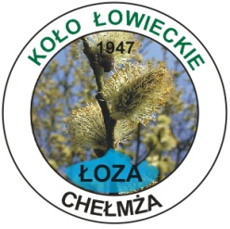
KOŁO ŁOWIECKIE „ŁOZA” w CHEŁMŻY
87-140 Chełmża, ul. Trakt 29,
tel. (0-56) 675-87-69

KOŁO ŁOWIECKIE „ŁOZA” W CHEŁMŻY

Chełmża, dnia 14 październik 2019r.

Urząd Gminy Chełmża

P L A N P O L O W A Ń NA SEZON 2019/2020

26.10.2019r. - 9.00 – dzik, lis, bażant – polowanie Hubertowskie - teren ochronny - prowadzący St. Antkowiak

17.11.2019r. - 8.00 - dzik, lis, bażant - teren grup - prowadzący Grupowi

07-08.12.2019r. - 7.30 - dzik, lis, zając - teren koła - prowadzący St.Antkowiak, M.Zduński

14-15.12.2019r. - 7.30 - dzik, lis, zając - teren koła - prowadzący St.Antkowiak, M.Zduński

22.12.2019r. - 9.00 - dzik, lis, bażant - teren koła - polowanie Wigilijne - prowadzący K.Zduński

04.01.2020r. - 9.00 - dzik, lis, bażant - teren za Cukrownią - prowadzący J.Gniadek

18.01.2020r. - 8.00 - dzik, lis, bażant - teren grup - prowadzący Grupowi

Polowanie może się nie odbyć, z uwagi na niesprzyjające warunki atmosferyczne.
Zbiórki odbywać się będą przy ul. Polnej.

Sekretarz Koła
Ferdynand Kalisz

Bank Spółdzielczy w Brodnicy oddział w Chełmży 67 9484 1017 0200 0273 2002 0001
REGON – 870 31 22 95, NIP – 879 18 48 965

